**大华机器人**

**无线网络总体设计文档**

**V1.5**

**修 订 记 录**

|  |  |  |  |  |
| --- | --- | --- | --- | --- |
| 编号 | 修订内容简述 | 修订人 | 修订日期 | 修订后版本号 |
| 1 | 无线发射端和接收端阐述 | 石猛 | 2019/09/01 | V1.0 |
| 2 | 室内外巡检网络配置 | 石猛 | 2019/09/12 | V1.1 |
| 3 | 增加AGV小场景下网络搭建 | 石猛 | 2020/03/12 | V1.2 |
| 4 | 增加多倍通网络搭建 | 石猛 | 2020/04/23 | V1.3 |
| 5 | 增加捷创5G模块网络搭建 | 石猛 | 2020/04/24 | V1.4 |
| 6 | 增加锐捷网络环境搭建 | 石猛 | 2020/05/12 | V1.5 |

目录

1. 前言 3

2. 当前网络的模块总览 3

2.1 无线控制器端 3

2.2 无线接收端： 3

3. 网络框架 4

3.1 AGV网络 4

3.2 室外巡检： 8

3.3 室内巡检： 9

4. 无线网络搭建和常见问题 10

4.1 AP环境搭建要求： 10

4.2 信道搭建要求： 14

4.3 搭建前现场环境排查： 15

4.4 空旷类货架AP搭建： 16

4.5 通道类货架AP搭建： 17

4.6 密集型大型货架AP搭建： 17

4.7 wifi模块排查： 17

4.8 其他： 18

4.9 电力巡检类： 18

5. H3C AC控制器配置 19

5.1 准备工作： 19

5.2 实际操作步骤如下： 19

5.3 具体的AC的内部参数配置，请参考AC控制器参数文档 22

6. 锐捷 AC控制器配置 22

6.1 网页登录说明： 22

6.2 添加无线wifi： 23

6.3 添加无线AP： 23

6.4 修改AC管理地址： 23

6.5 修改AC路由地址： 24

6.6 开启DHCP功能： 24

7. 演示或小场景下网络搭建 25

7.1 场景说明： 25

7.2 ubnt选型 25

7.3 辐射范围 25

7.4 ubnt配置。 25

7.5 ubnt信道选择。 26

8. 多倍通网络方案配置说明 27

8.1 工具的使用 27

8.2 AP工具登录 27

8.3 AP 修改无线接口 28

8.4 加密配置文件 29

8.5 AP的IP地址 30

8.6 AP的路由地址 31

9. JENET 5G方案配置说明 31

9.1 设备端地址修改 31

9.2 模块指示灯说明 32

10. 室内巡检ubnt配置 33

10.1 M2 ubnt AP配置 33

10.2 M2 ubnt路由配置 39

11. 室外巡检ubnt配置 45

11.1 发射端ubnt配置 45

11.2 服务器接收端ubnt配置 51

11.3 设备接收端ubnt配置 56

# 前言

本文档仅用于大华机器人机器人网络配置参考。可用于生产或客户现场网络配置参考。

# 当前网络的模块总览

## 无线控制器端

|  |  |  |  |  |  |
| --- | --- | --- | --- | --- | --- |
|  | **2.4G** | **5.8G** | **5G** | **状态** | **功能** |
| **AC WX2510H** | ---- | --- | ---- | AGV类项目 | H3C AC控制器，控制AP。 |
| **AP WA5320** | √ | √ | ---- | AGV类项目 | H3C 瘦AP功能，发射WIFI SSID |
| **Ubnt M2** | √ | X | ---- | 室内或AGV | 发射端 |
| **Ubnt M5** | X | √ | ---- | 室内外或AGV | 发射端 |
| **多倍通网络DB6000NGALT-Pro**  **DB6000NANGLT90** | √ | √ | ---- | AGV类项目 | 胖AP功能 |
| **AC RG-WS6024** | --- | --- | ---- | AGV类项目 | 锐捷 AC控制器，控制AP。 |
| **AP RG-AP720-L** | √ | √ | ---- | AGV类项目 | 锐捷 瘦AP功能，发射WIFI SSID |
| **Jenet 5G 网关** | --- | --- | √ | AGV类项目 | 捷创5G模块 |

## 无线接收端：

|  |  |  |  |  |  |
| --- | --- | --- | --- | --- | --- |
|  | **2.4G** | **5.8G** | **5G** | **状态** | **功能** |
| **RTL8192EU** | √ | X | ---- | AGV类项目 | 支持漫游和无线唤醒（需改版） |
| **RTL8821AU** | √ | √ | ---- | AGV类项目 | 支持漫游，不支持无线唤醒 |
| **Ubnt M2** | √ | X | ---- | 室内 | 接收端 |
| **Ubnt M5** | X | √ | ---- | 室内外 | 接收端 |
| **RTL8822CU** | √ | √ | ---- | 预研 | 支持漫游，支持无线唤醒 |
| **H3C车载AP** | X | √ | ---- | 预研 | 支持漫游，不支持无线唤醒 |
| **Jenet 5G 网关** | ---- | ---- | √ | AGV类项目 | 捷创5G模块 |

# 网络框架

## AGV网络

### 适用于演示或小范围移动场景网络框架：



### 4AP以下的网络框架：



### 4AP以上的网络框架：



### 多倍通AP的网络框架：



### 捷创5G网络框架：



## 室外巡检：



## 室内巡检：



# 无线网络搭建和常见问题

## AP环境搭建要求：

### AP的辐射方向

尽量选用AP的辐射方向是设备运行的区域方向，对于AP后方或遮挡物的区域，信号较差



### AP的安装位置

**AP在安装的时候，尽量选择没有遮挡的区域，与墙体保持一定的距离或居中的位置放置。**

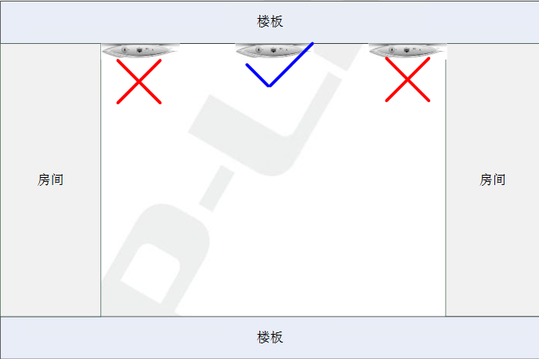

### AP的辐射范围

两个AP间隔一般是12-18米左右，一般设定距离15米左右，距离较远接收到的信号效果不佳。

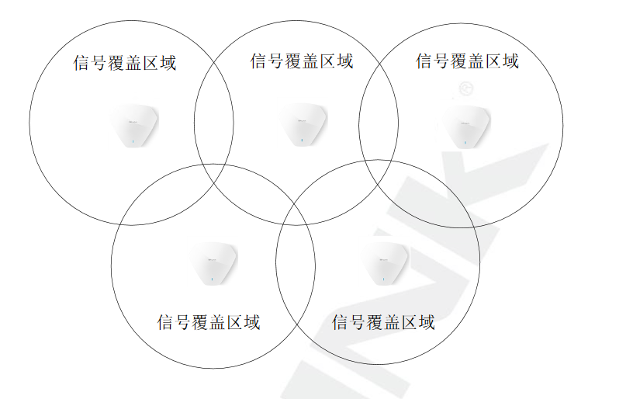

### AP间距要求

AP的间距，要求大于10米，AP安装距离较近时有邻间干扰



### AP间信道布局交错

AP布局时的信道分开一般布局1,6,11 三者在空间中分布如下。



### 不同楼层间布局交错

AP1 代表AP在信道1

AP2 代表AP在信道6

AP3 代表AP在信道11



### AC+AP连接示意图



### 网络优化

**把环境中打扰到网络的ssid全部去掉或者想办法规避。**

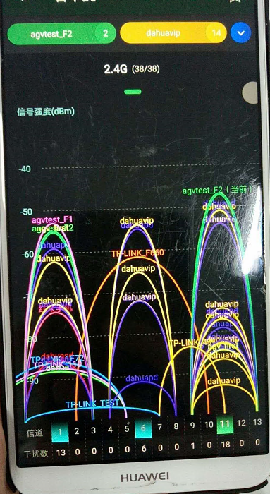

## 信道搭建要求：

### 2.4G 网络环境搭建

信道识别要求： 1、 6、11

频宽设置： 20MHz

### 5.8G 网络环境搭建

信道识别要求： 36、 149、161。现场设备调式可设置(36、149、153、157、161)

频宽设置： 36 (80MHz)、 149(80MHz)、 161 (40MHz)

## 搭建前现场环境排查：

### 排查现场的网络环境

1. 安卓手机下载wifi魔盒app，若可能连接到现场的wifi,打开看干扰的情况，如下图，并把情况反馈给售中进行评估是否合理：
2. 根据后期的设备行走路线，可以使用手机查看wifi的环境。RSSI值：大于-65dbm。
3. 若现场的环境可以满足我们的要求，则需要现场的环境配置成agv专用网络。

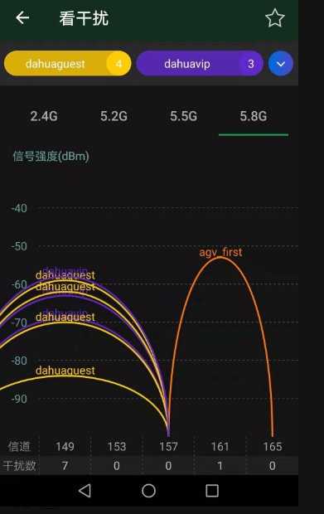

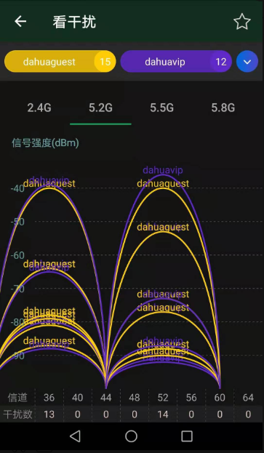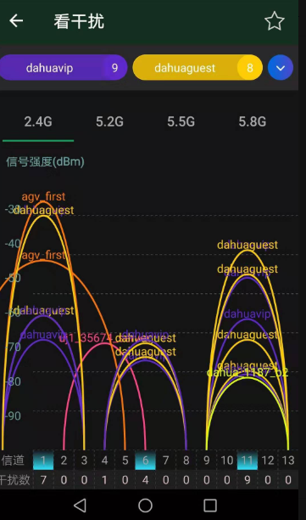

### agv专用网络环境

1. 需要配置agv_first，给初始设备使用 密码：00000000。注意，设备只能在一个频段设置该初始ssid，要么是2.4G，要么是5.8G。
2. 设备环境的dahua_2g ，dahua_5g网络进行后面设备的正常连接和区分频段。



## 空旷类货架AP搭建：

1. 这类货架多为货架较少
2. 货架的不高的情况，多为小型货架，选择频段是5.8G较为合适。

3. AP布局如下



## 通道类货架AP搭建：

1. 此类货架多为货架较高，房梁高于6米，房梁AP不好放置，可以放置在墙面上
2. 布置设计如下



## 密集型大型货架AP搭建：

1. 此类货架较高，且比较密集，对于信号遮挡严重。
2. 布置AP，需要根据实际产品特性选择，若底盘较低的可以选择AP放置较低。且选择2.4GHz
3. 布局如下



## wifi模块排查：

1. 环境问题
   1. 热点干扰，wifi丢包较多
   2. 环境遮挡严重，选择合适信道和AP位置调整
2. 信道问题
3. AP信道设置不合适，会导致同频干扰
4. 信道选择设备可搜索到的信道2.4G： 1 、6、 11 5G：36、149、153、157、161
5. 信道参数按照参考文档设置
6. 硬件异常
7. wifi模块坏了，设备网络无法正常连接
8. 驱动异常
9. 查看驱动是否支持热插拔和卸载功能
10. 电气异常
11. 线缆异常
12. 接口异常
13. 设备接口未固定
14. 漫游异常
15. 漫游过程冲出现漫游失败的问题，漫游成功后再次漫游回来的现象。
16. IP冲突
17. 设备IP地址和其他的设备有冲突。出现丢包和掉线的情况
18. 设备离线
19. 设备重启导致
20. 平台接入模块挂了
21. 服务器异常
22. 其他
23. 其他为涉列的问题和现象

## 其他：

因现场的环境和设备选择均有所差异性，组合起来情况较多。选择比较合适的安装方式，会让设备运行的更加流畅，网络丢包较少。根据现场环境和设备的特性，选择比较合适的网络搭建方式。

## 电力巡检类：

1. 此类网络基站比较小，一个ubnt就能覆盖整个基站。搭建起来比较方便。
2. 但搭建时也要进行网络的勘测测试，选择干扰较少的网络的频段，并进行固定。

# H3C AC控制器配置

## 准备工作：



1. 检查License证书是否具有，是否和AP的个数一致。
2. AC供电（48V），并通过网线连接需要的AP

2．AC接上串口线（即上图U口，速率9600），读取相关AC信息

3．任意AC端口和笔记本（设置和AC同网段）通过网线联通，本地电脑IP地址可以设置成192.168.0.1。AC控制器默认有一个IP地址是192.168.0.50。

## 实际操作步骤如下：

第一步下载did文件注册之用。

1. **开启ftp服务**

<H3C>sys

[H3C]dis cur

[H3C]ftp server enable

[H3C]local-user dahua （配置用户名“dahua ”)

[H3C-luser-manage-abc]password simple dahua （设置密“dahua”）

[H3C-luser-manage-abc]service-type ftp （开户ftp授权）

[H3C-luser-manage-abc]authorization-attribute user-role network-admin （设置为admin权限）

**2.查看did文件**

[H3C]display license device-id

[AC]dis license device-id

SN: 219801A0WJC177000176

SN CHECK_SUM: 5B7A782B

Device ID: flash:/license/219801A0WJC177000176.did

**3.下载did文件**

**1.**也可以通过ftp登录(根据串口读取的ip地址输入，若不通则换个AC端口试下 )获取 用户名：dahua 密码: dahua

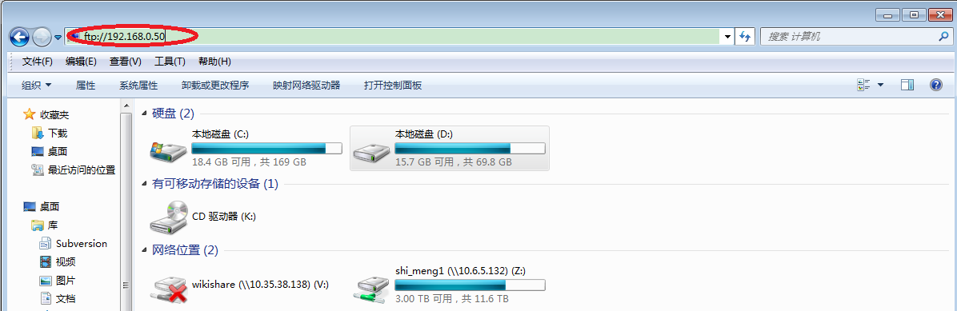

**第二步注册许可**

1.h3c官网注册

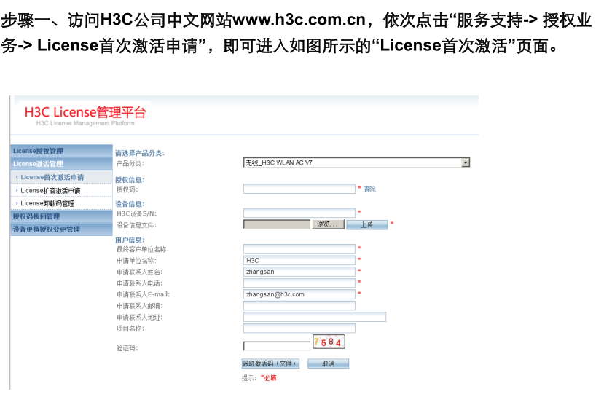

注册完成后可直接下载.ak文件，也可以邮箱里下载

2上传 .ak文件并安装

可以通过ftp登录(根据串口读取的ip地址输入，若不通则换个AC端口试下 )获取 用户名：dahua 密码: dahua，放在lincense文件下面

License 添加命令

[sysname]license activation-file install lincense:/xxxxxxxxxxxxxxxxxx.ak

License 显示命令

<sysname> display license

如果Current State 显示为In use ，则说明安装成功。

注意事项：

添加新License 无需重启设备，AC

## 具体的AC的内部参数配置，请参考AC控制器参数文档

### AC配置：



### 交换机配置：



# 锐捷 AC控制器配置

## 网页登录说明：

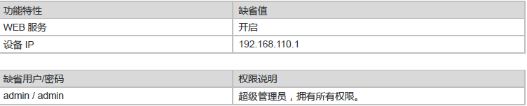

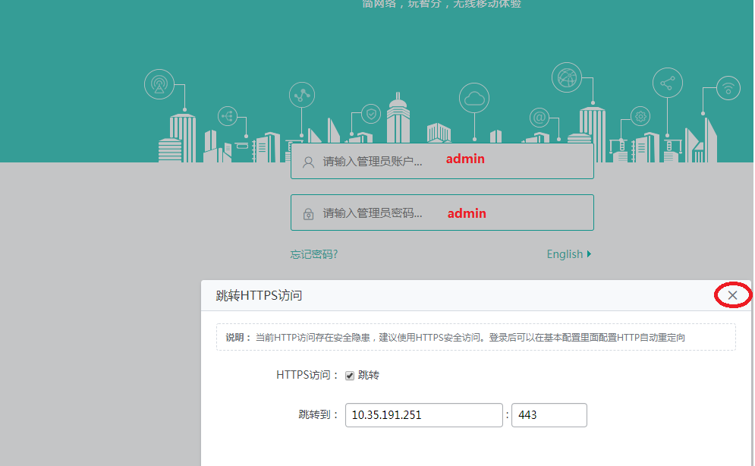

## 添加无线wifi：

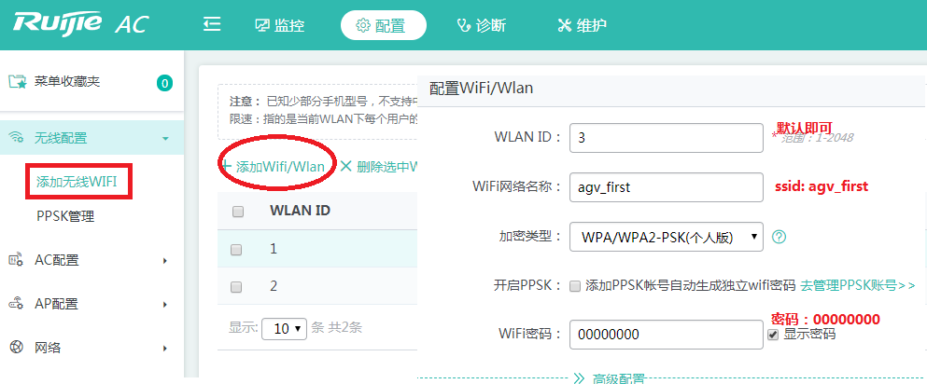

## 添加无线AP：

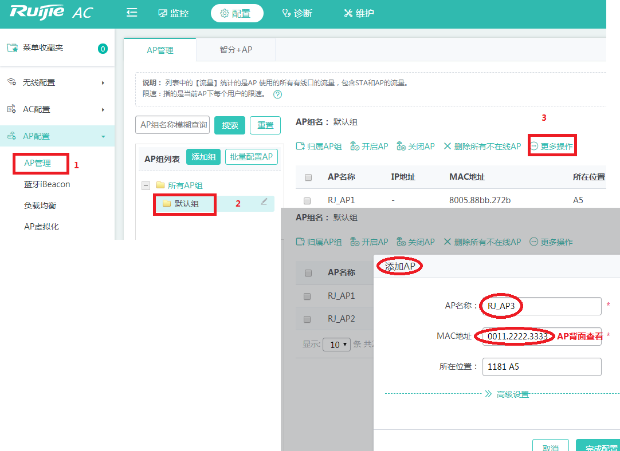

## 修改AC管理地址：

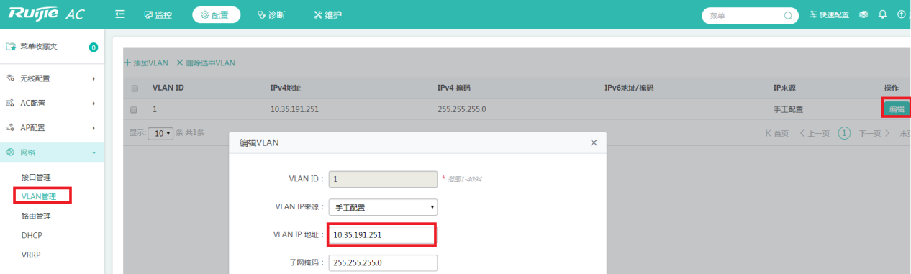

## 修改AC路由地址：

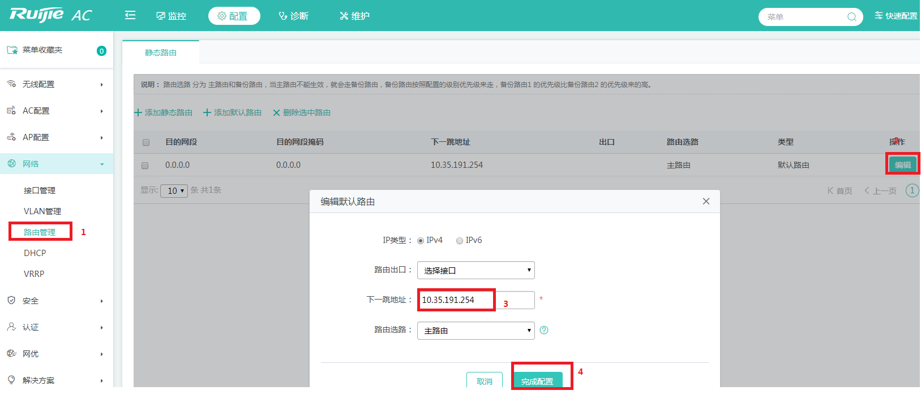

## 开启DHCP功能：

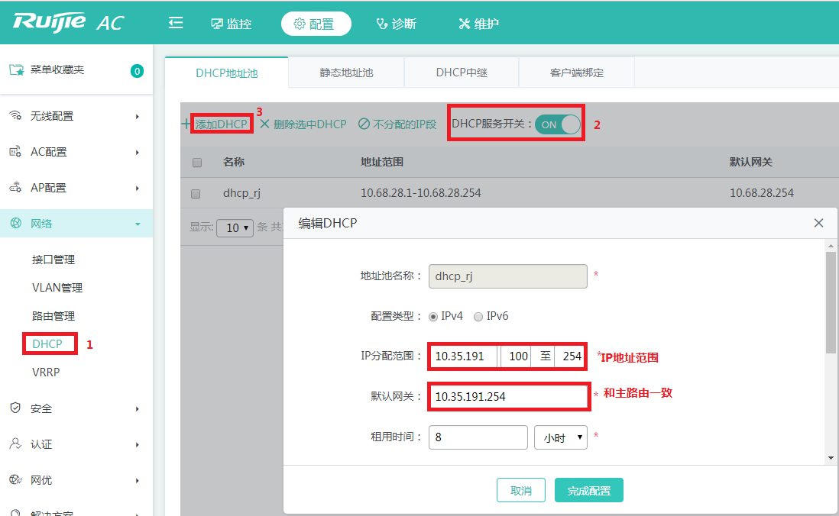

# 演示或小场景下网络搭建

## 场景说明：

由于演示设备单一且场景也不复杂，这样可以选择我们小场景下的网络搭建。或选择客户的网络进行演示。

客户网络可以把我们需求发给客户的IT进行配置AGV网络。

|  |  |  |  |  |  |  |  |  |  |
| --- | --- | --- | --- | --- | --- | --- | --- | --- | --- |
|  | **带宽** | **延时** | **丢包** | **信号强度** | **切换延时** | **频段2.4G** | **频段5.5-5.8G** | **初始化SSID[推荐5.8G频段]** | **客户ssid** |
|  | AP传输带宽大于100Mbps， | 100ms以内 | 0.1% 以下 | 大于 -65dBm | 小于500ms | 1,6,11信道频宽20MHz | 36，149, 161 频宽80MHz | agv_first 密码：00000000  ip分配方式：dhcp | Ssid: 英文  密码：xxxxxx |

## ubnt选型

对于无需漫游的场景可以用ubnt当做发射端，根据场景选择合适的ubnt 。M2或者M5.：

## 辐射范围



## ubnt配置。

参考M2或M5 AP模式配置说明文档。但SSID必须要设置AGV专用的。

SSID：agv_first 密码：00000000

## ubnt信道选择。

M2的配置：因AGV默认是2.4G频段的三个信道搜索，所以对于ubnt的信道必须设置。

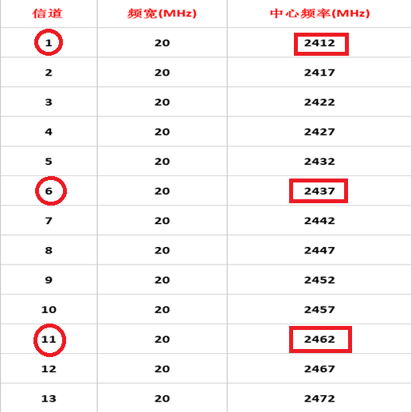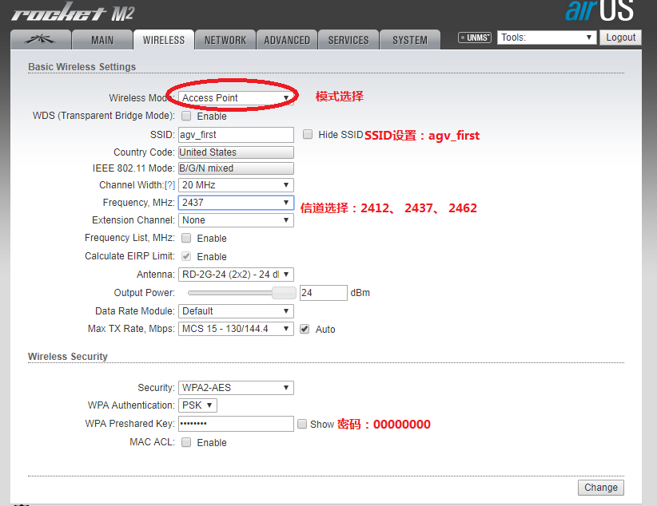

M5的配置：因AGV默认是5.8G频段的五个信道搜索，新版本可支持全信道扫描，为了兼容性考虑，可以选择如下红色的频段。所以对于ubnt的信道必须设置。

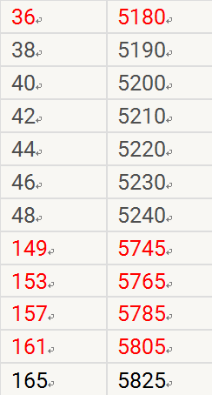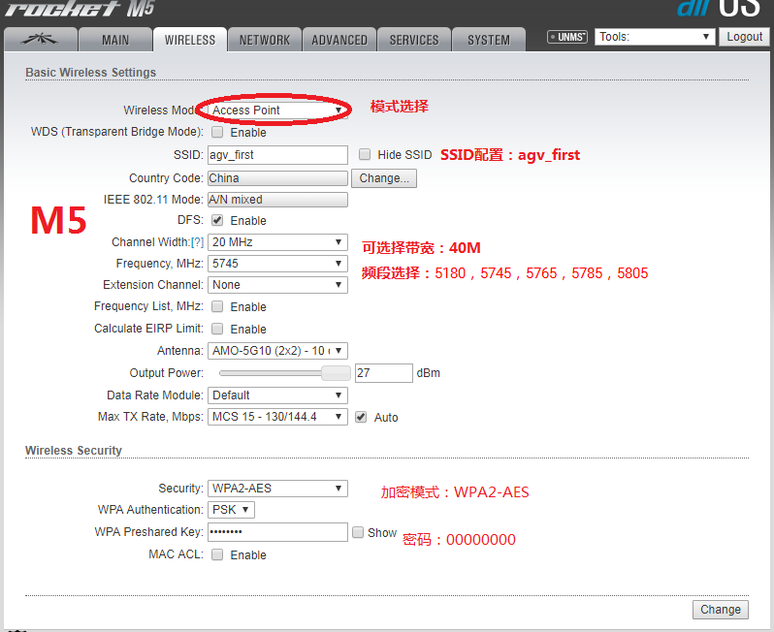

# 多倍通网络方案配置说明

## 工具的使用

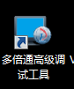

## AP工具登录

根据多倍通AP的IP标签，把笔记本配置同一网段，然后打开多倍通高级调式工具。

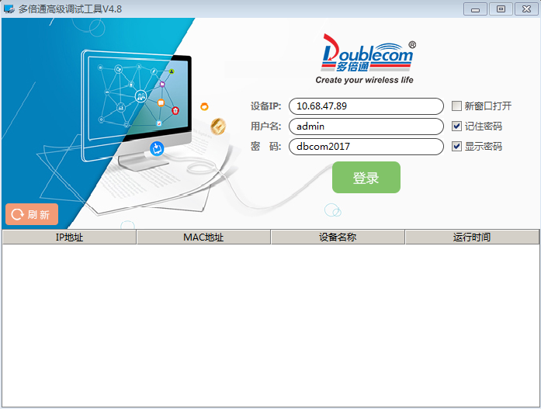

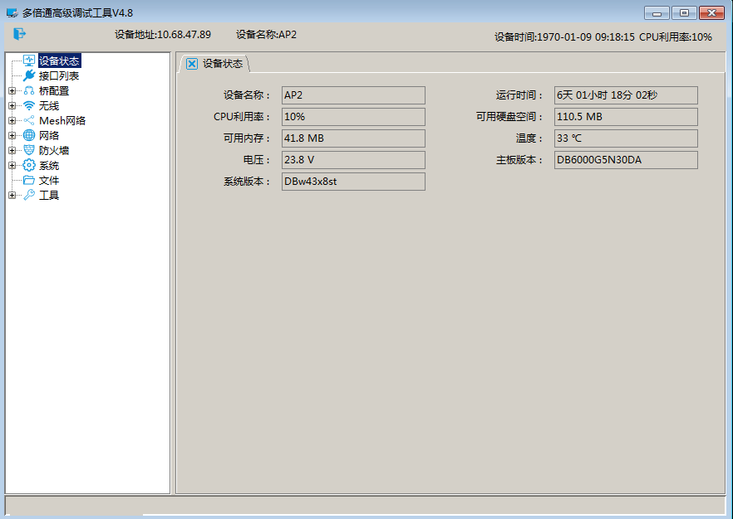

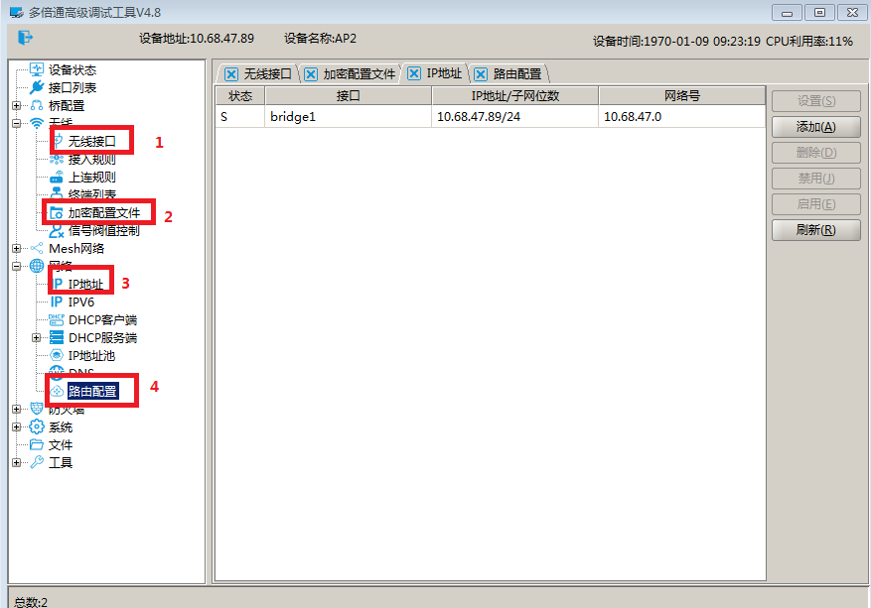

## AP 修改无线接口

打开无线—>无线接口

频率：频率的修改，最好修改成右侧红色信道配置。

SSID：修改成需要设置的SSID。

加密配置：可以选择defalut默认的配置，可以在加密配置文件里面修改密码。

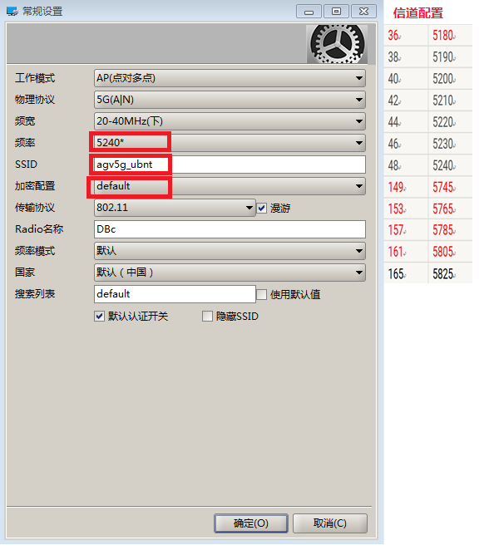

## 加密配置文件

根据如下配置修改default密码，如果有需求也可以新增配置名称。直接点击右侧添加即可。

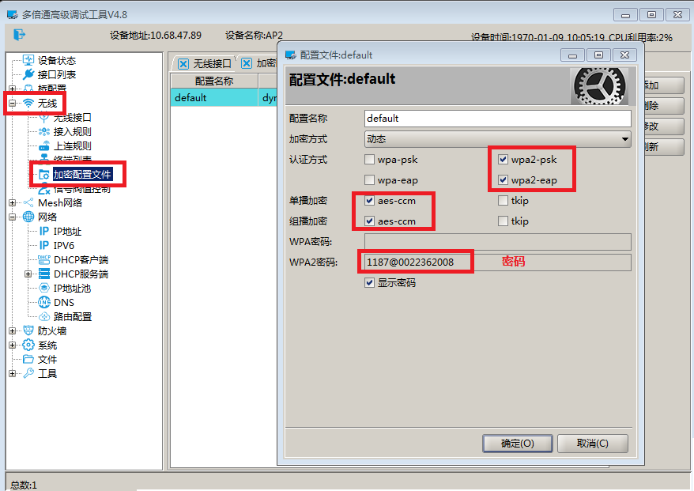

## AP的IP地址

双击IP地址，修改AP IP地址，修改完IP地址，需要修改同网段的笔记本IP地址才能登录。比如：修改成10.35.191.89 ，那么就需要你把当前的笔记本有线段也修改成这个网段，才能进行二次登录。

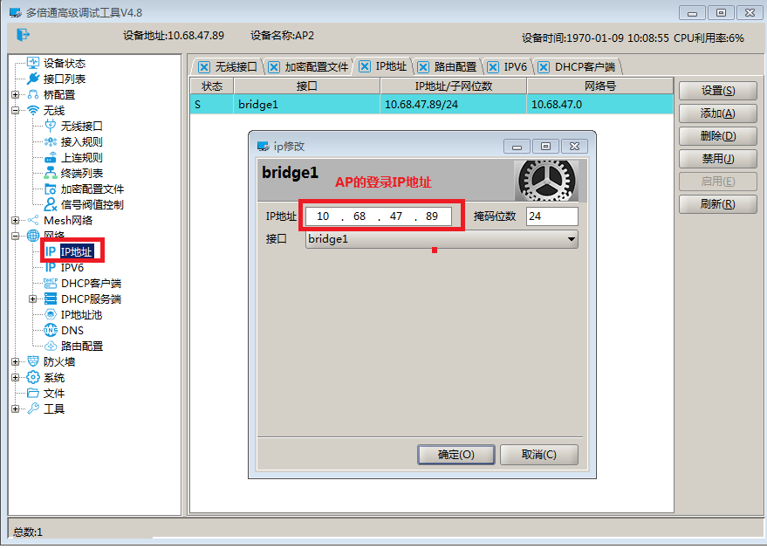

## AP的路由地址

根据下面配置，可以新增一个路由，也可以修改之前配置的路由地址。

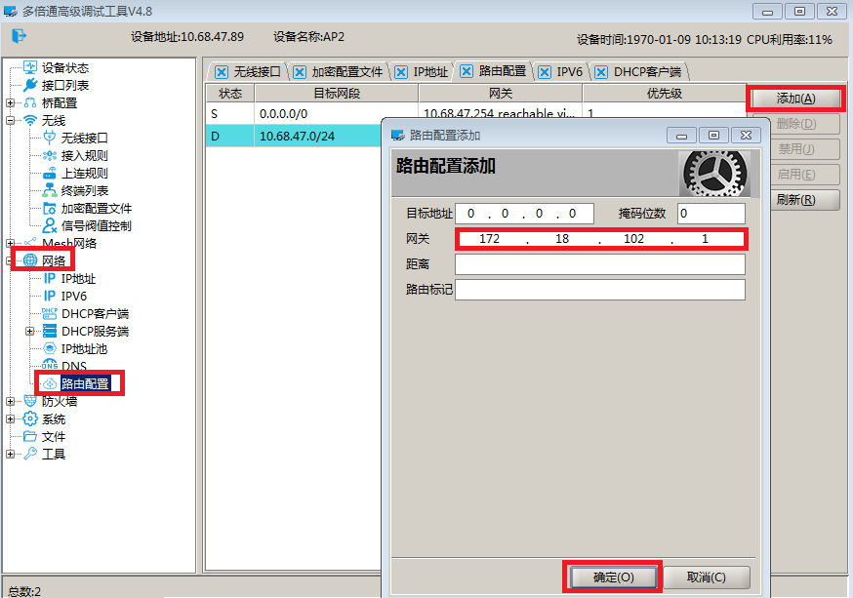

# JENET 5G方案配置说明

## 设备端地址修改

1. 客户端配置较为简单，设备端外接的网线需要配置成：192.168.0.1即可。

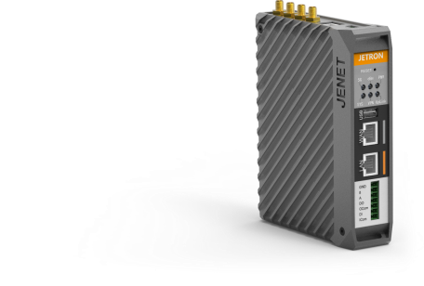

1. 关闭wifi功能

使用有线登录设备端：

第一步：rosed agv_config CustomConfig

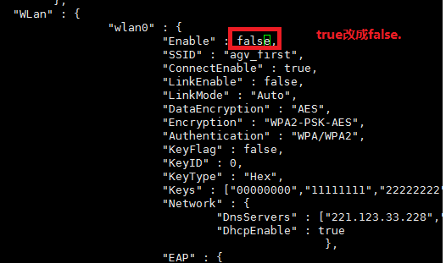

第二步：resetcfg ###注意一定是在root模式下执行。

1. 基站IP地址由厂家分配，后台进行管理

云服务器地址：47.110.44.33:8088

## 模块指示灯说明

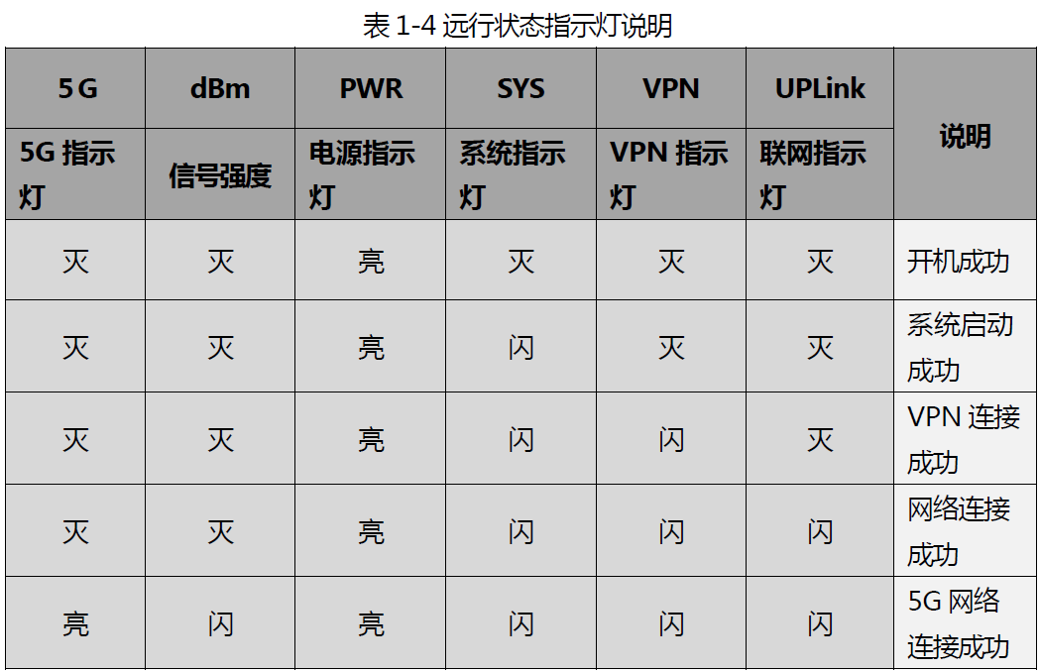

# 室内巡检ubnt配置

## M2 ubnt AP配置

**M2 AP模式配置说明文档**

1. **本地电脑配置：**

UBNT M2出厂默认IP地址为192.168.1.20， 因此首先将本地电脑IP地址段调整为同网段，即192.168.1.XXX，方可与M2连通。

如下例：将IP地址配置为192.168.1.14；子网掩码255.255.255.0，点击确认。

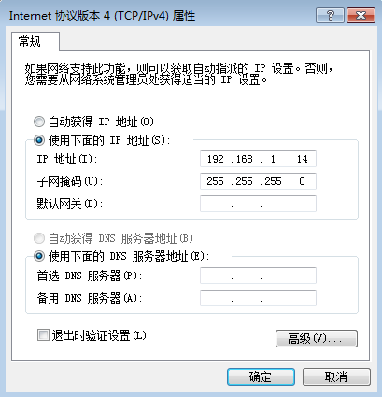

1. **M2登录：**

打开浏览器，在地址栏输出M2 IP地址：192.168.1.20，网页可能会显示安全证书一场问题，点击继续浏览：

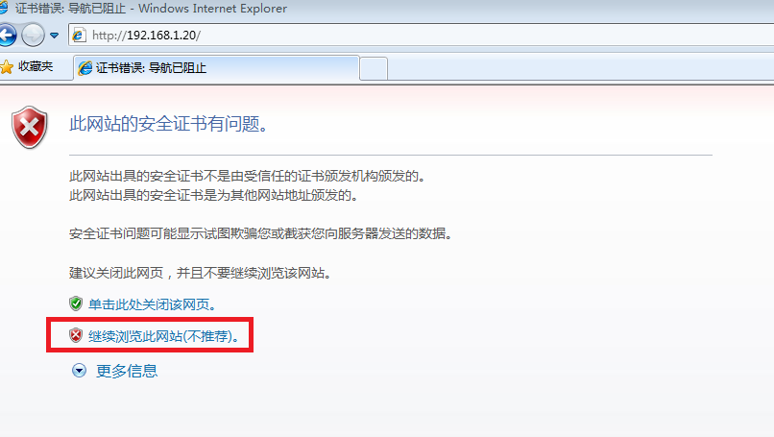

进入UBNT登录界面：

用户名：ubnt；默认密码：ubnt；国家选择United States（国家选择中国某些情况下可能会出现系统异常），语音English，登录设备

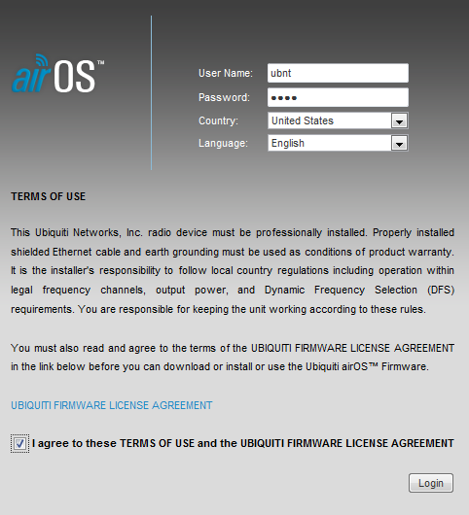

1. **AP配置：**

**3.1 无线配置**

打开WIRELESS标签栏进行无线配置，按照下图配置进行更改。

无线网络模式选择Access Point 模式；

SSID可按照需求调整为相应的名称，下图定义为ubnt；

Channel Width建议选择20MHz，因有部分产品因版本问题不支持40MHz；

如无需无线网络密码则在Security里选择none，如需密码，则选择WPA2-AES,协议，并在Key里键入相应的密码（密码需至少8位数字或字符）；

最后点击Change。

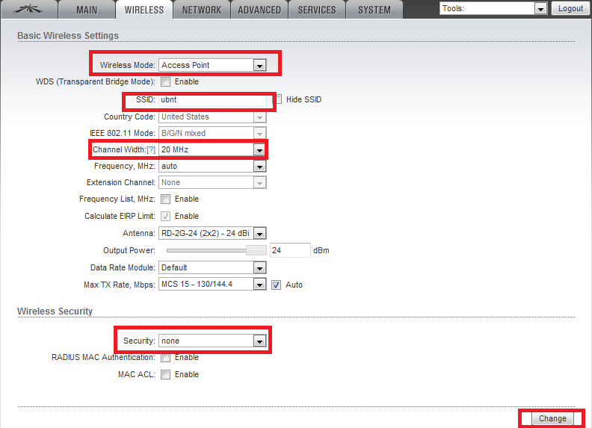

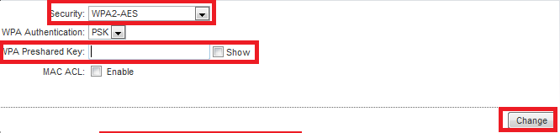

如是首次登陆则会跳出更改密码的请求界面，密码必须更改，不更改无法配置，键入默认密码ubnt，新密码键入admin（维持公司内产品登陆密码一致），确认输入并点击Change。

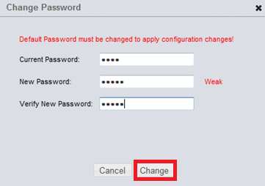

注意，此时配置界面的页面右上角会出现应用的提升键，点击Apply，否则配置未保存。

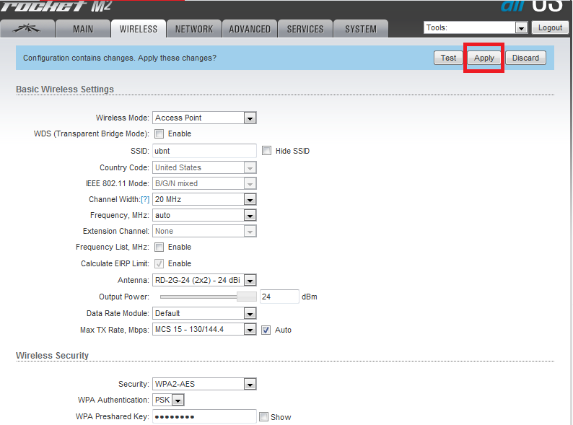

**3.2网络链路配置**

打开NETWORK标签栏，如下图进行链路配置。

在Network Mode里选择bridge，

IP地址管理选择static，

IP地址配置与公司测试内网或按照客户现场要求配置，以公司测试内网为例，配置在10.36.43.XXX，如测试场地有多个AP则每个AP需配置不同的静态IP地址。同时请注意，AP的IP地址与机器人上接收端的IP地址不得有冲突。

如下例，IP地址为10.36.43.2；子网掩码：255.255.255.0；网关：10.36.43.1，配置完毕点击Change，并Apple。

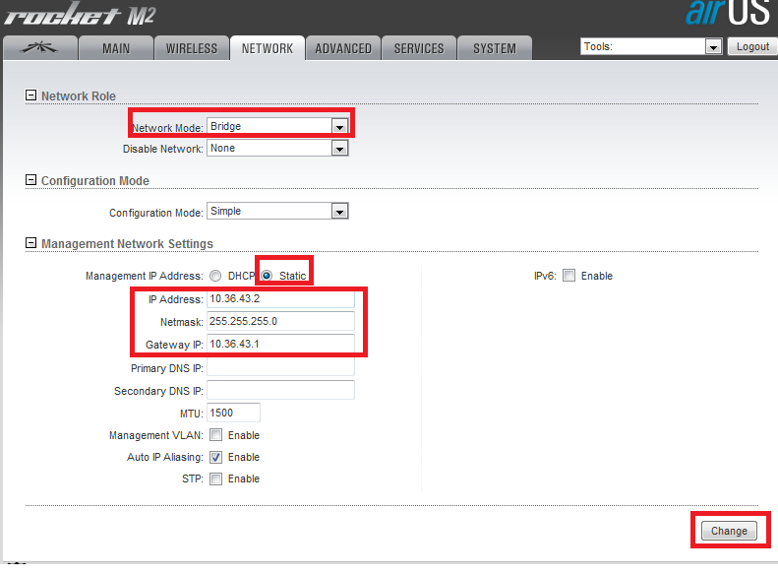

注意，此时UBNT IP地址已更改为10.36.43网段，而本地电脑仍在192.168.1网段，本地与M2无法联通，页面会在如下状态停留约半分钟时间：

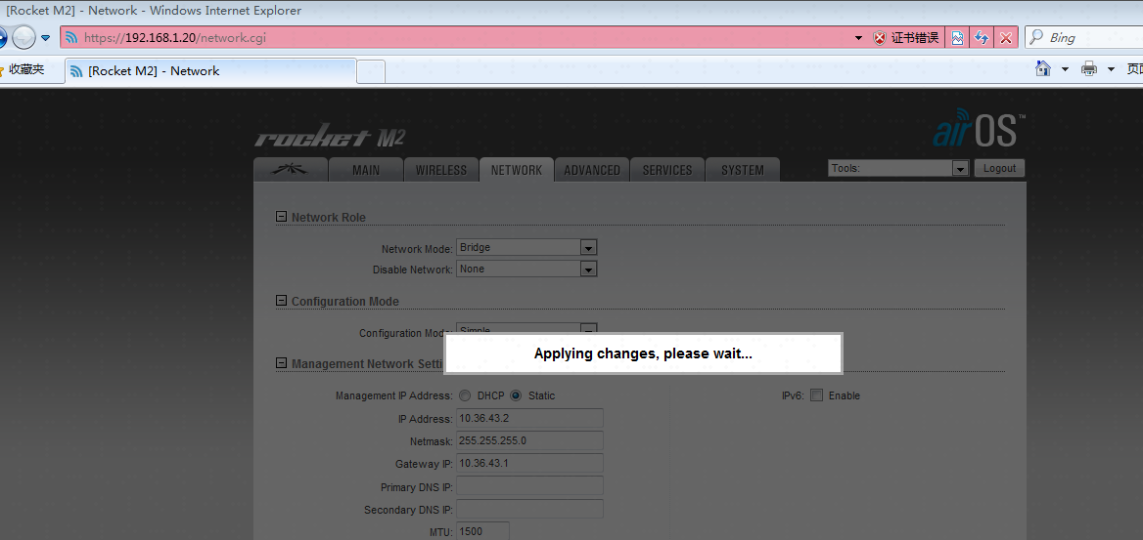

直至网络地址跳转为已更改的10.36.43网段设备地址：

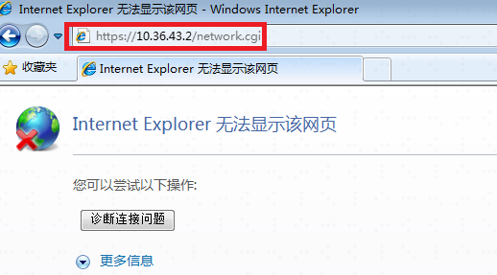

此时，为本地电脑添加10.36.43网段地址，

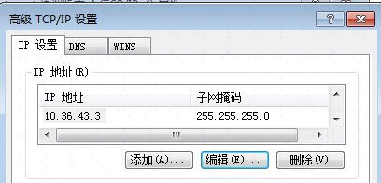

刷新网页，可打开配置界面，确认是否已按要求完成配置，AP配置完成。

## M2 ubnt路由配置

**M2路由模式配置说明文档**

1. **本地电脑配置：**

UBNT M2出厂默认IP地址为192.168.1.20， 因此首先将本地电脑IP地址段调整为同网段，即192.168.1.XXX，方可与M2连通。

如下例：将IP地址配置为192.168.1.14；子网掩码255.255.255.0，点击确认。



1. **M2登录：**

打开浏览器，在地址栏输出M2 IP地址：192.168.1.20，网页可能会显示安全证书一场问题，点击继续浏览：



进入UBNT登录界面：

用户名：ubnt；默认密码：ubnt；国家选择United States（国家选择中国某些情况下可能会出现系统异常），语音English，登录设备



1. **路由配置：**

**3.1 无线配置**

打开WIRELESS标签栏进行无线配置，按照下图配置进行更改。

无线网络模式选择Station模式；

SSID填写AP 内定义的SSID名称；

Channel Width建议选择20MHz，因有部分产品因版本问题不支持40MHz；

如AP无线网络无密码，则在Security里选择none；如有密码，则选择WPA2-AES,协议，并在Key里键入相应的密码；

最后点击Change。

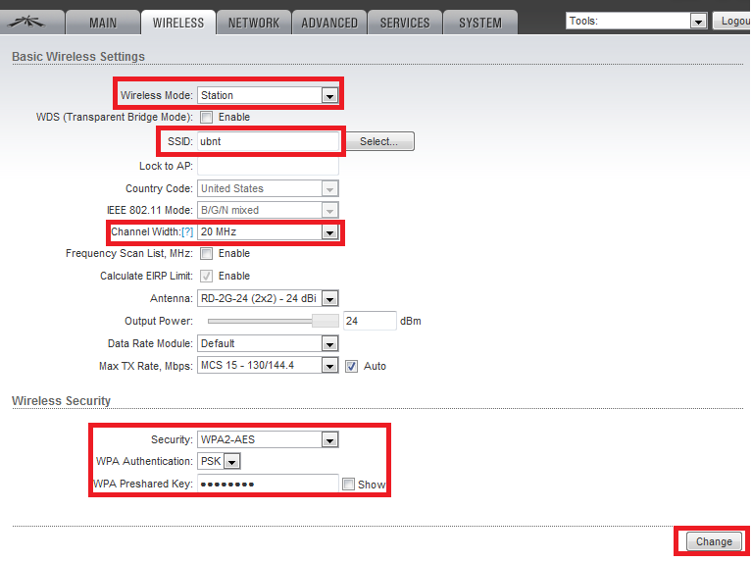

如是首次登陆则会跳出更改密码的请求界面，密码必须更改，不更改无法配置，键入默认密码ubnt，新密码键入admin（维持公司内产品登陆密码一致），确认输入并点击Change。



注意，此时配置界面的页面右上角会出现应用的提升键，点击Apply，否则配置未保存。

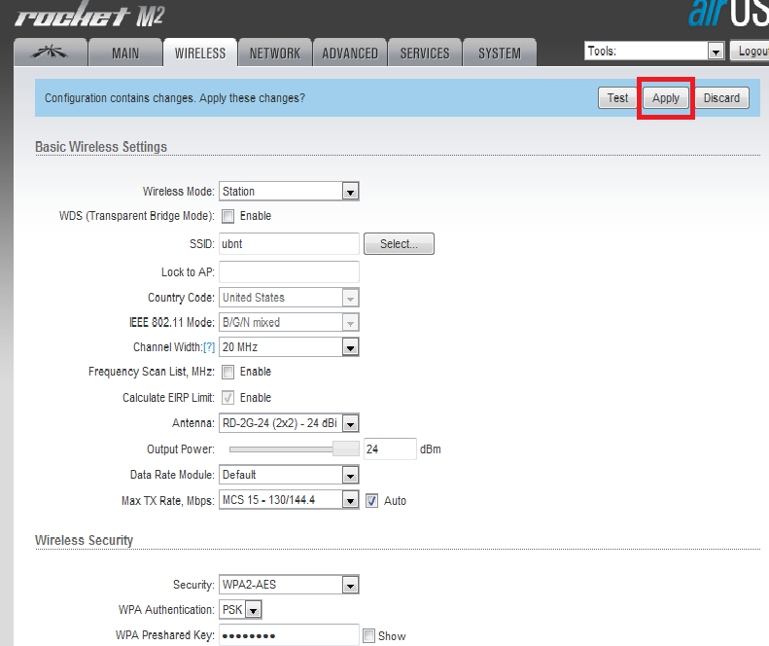

**3.2网络链路配置**

打开NETWORK标签栏，如下图进行链路配置。

在Network Mode里选择Route，

IP地址管理选择static，

WAN IP地址配置与公司测试内网或客户现场应用现场设置在相同网段，以公司内网为例，设置在10.36.43.XXX，一个IP地址号对应一台机器人，不同的机器人需配置不同的 IP地址。同时请注意，AP的IP地址与机器人上WAN IP地址不得有冲突。

除WAN IP地址根据实际情况做更改，其他配置按照下图配置，保存应用即可。

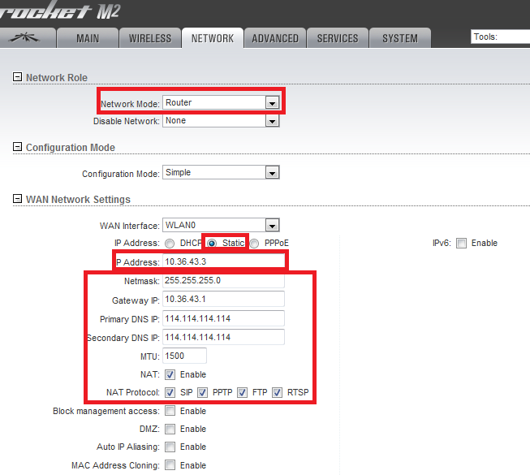

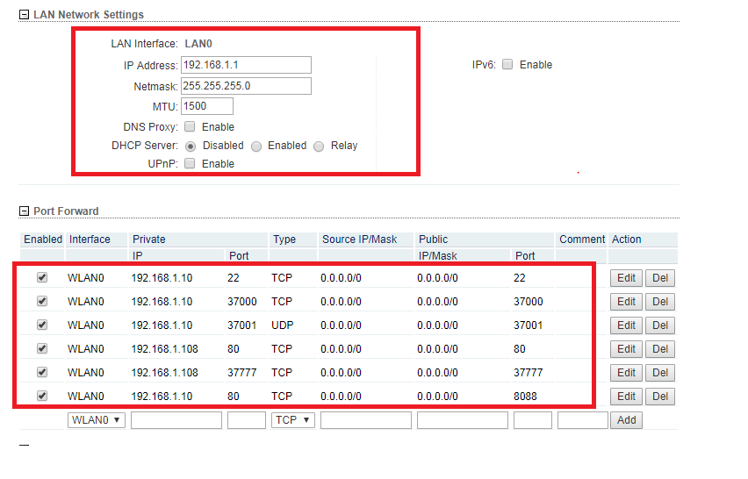

# 室外巡检ubnt配置

## 发射端ubnt配置

### WIRELESS页面配置

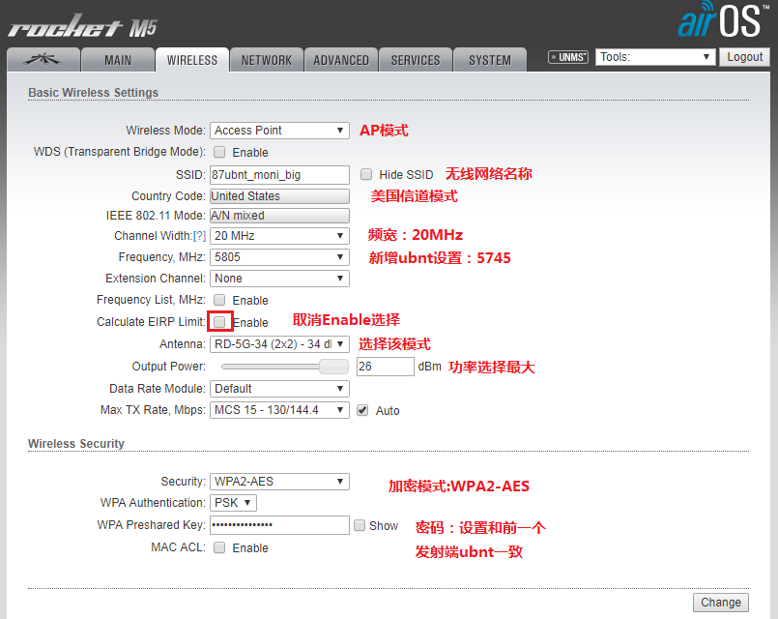

### NETWOEK页面配置

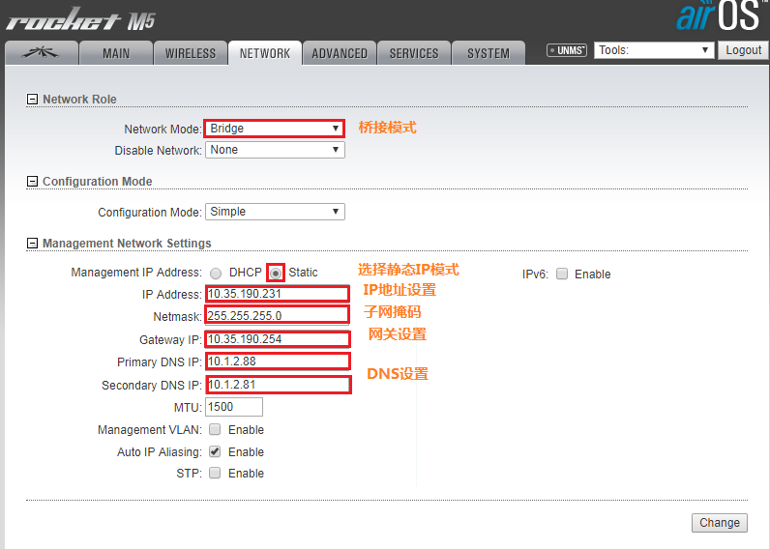

### ADVANCED页面设置

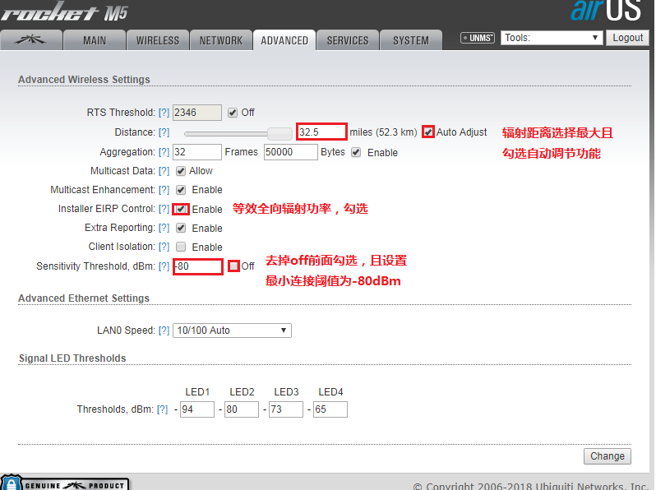

### SERVICES页面设置参考

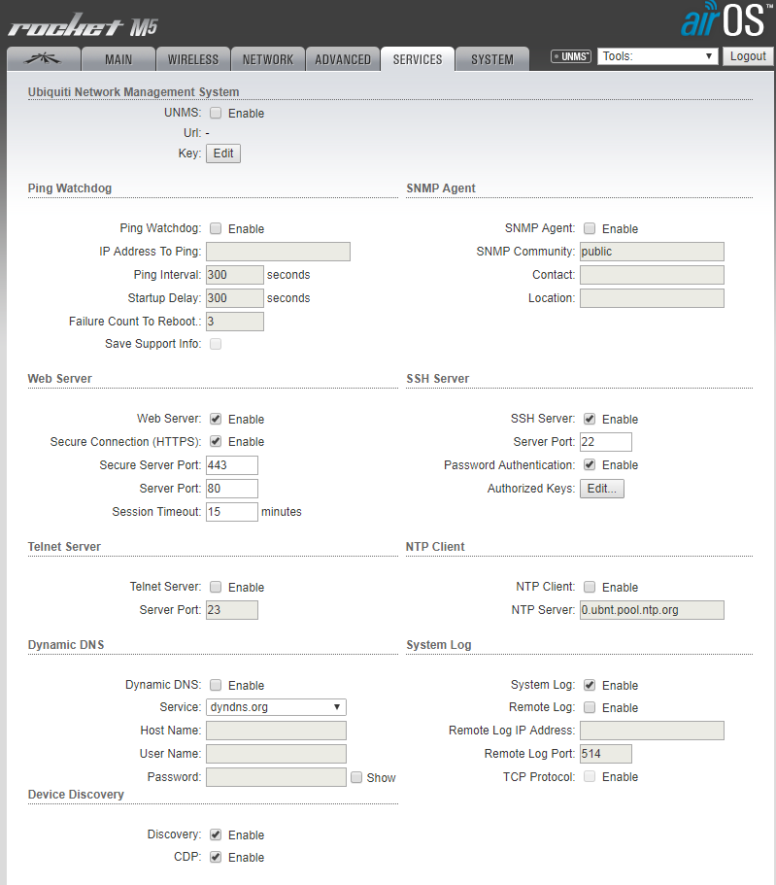

### SYSTEM页面设置参考

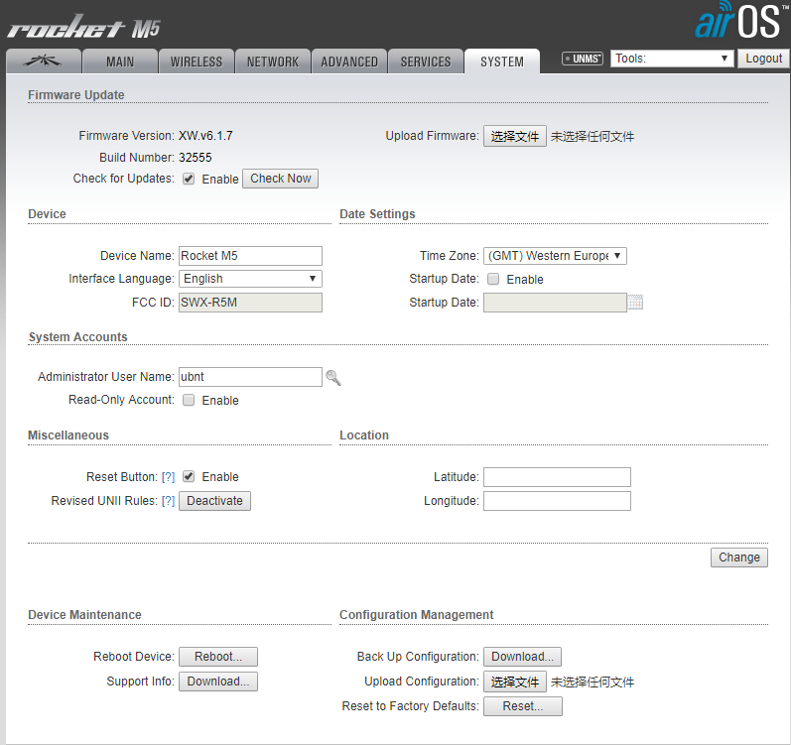

### 天线页面设置参考

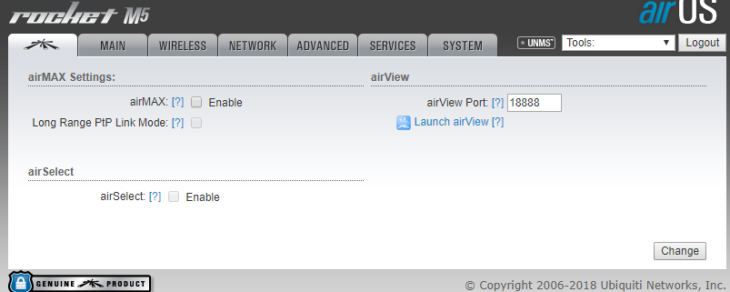

### 主界面数据参考

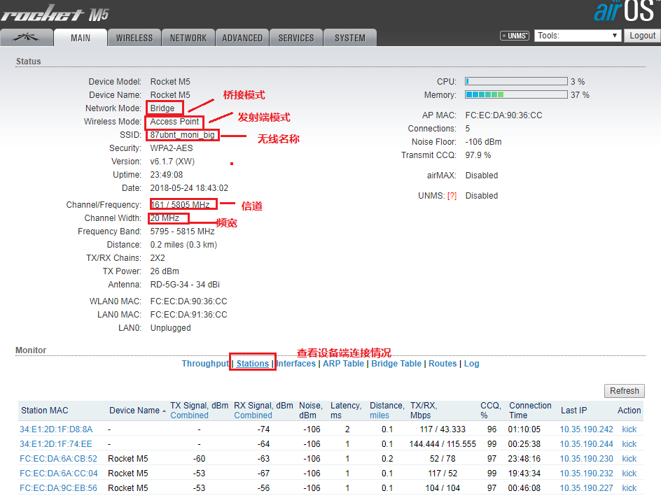

## 服务器接收端ubnt配置

### WIRELESS页面配置

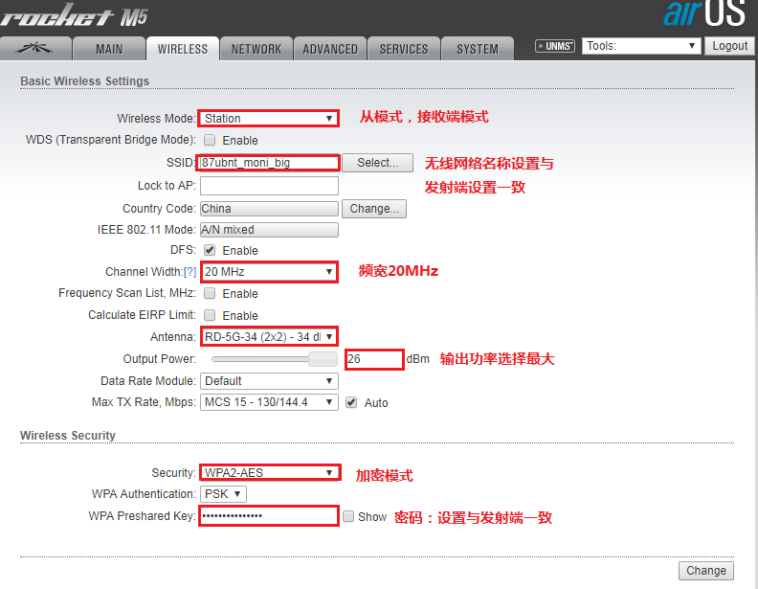

### NETWOEK页面配置

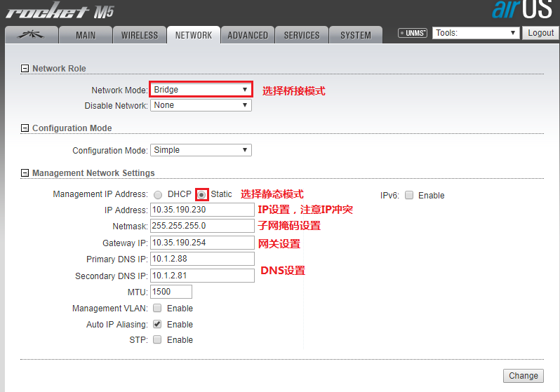

### ADVANCED页面设置

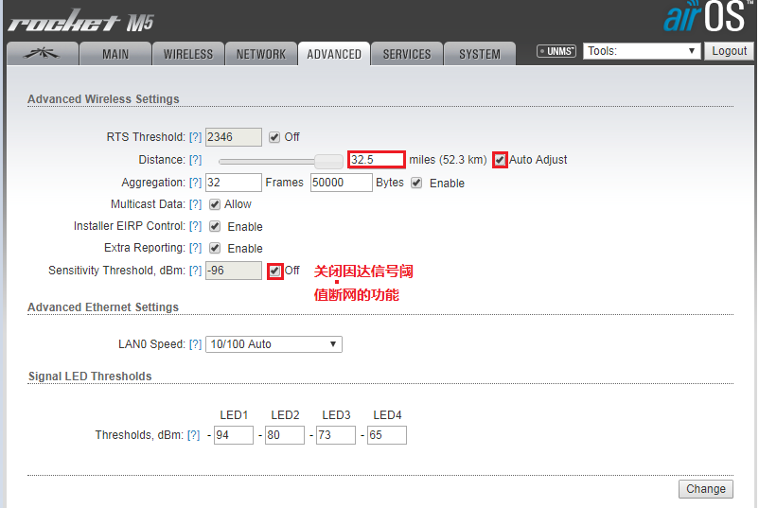

### SERVICES页面设置参考



### SYSTEM页面设置参考



### 天线页面设置参考

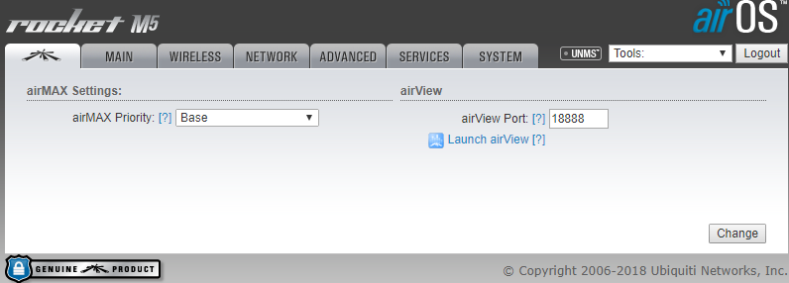

### 主界面数据参考

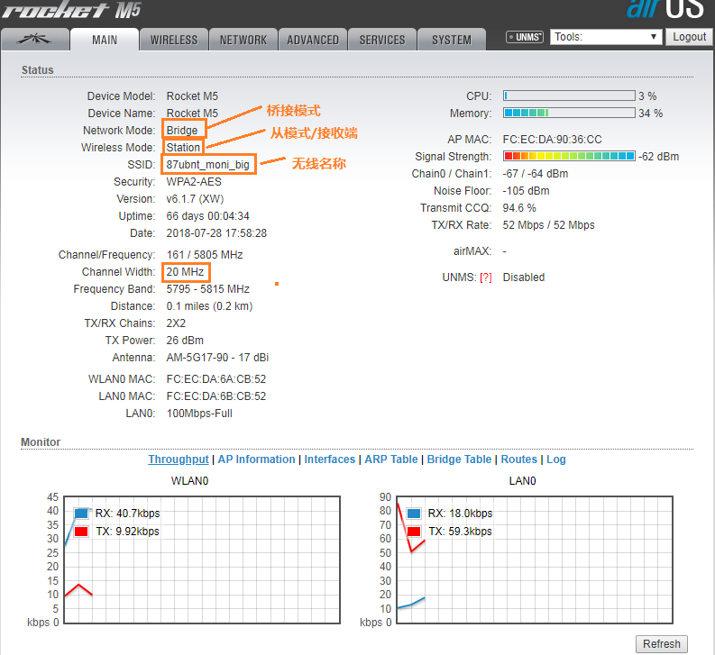

## 设备接收端ubnt配置

### WIRELESS界面设置

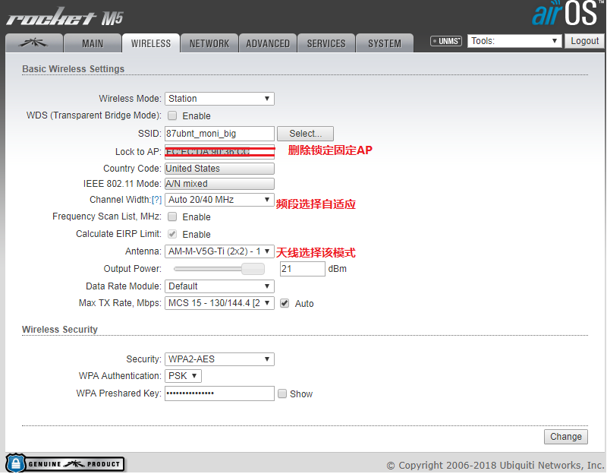

### NETWORK界面设置

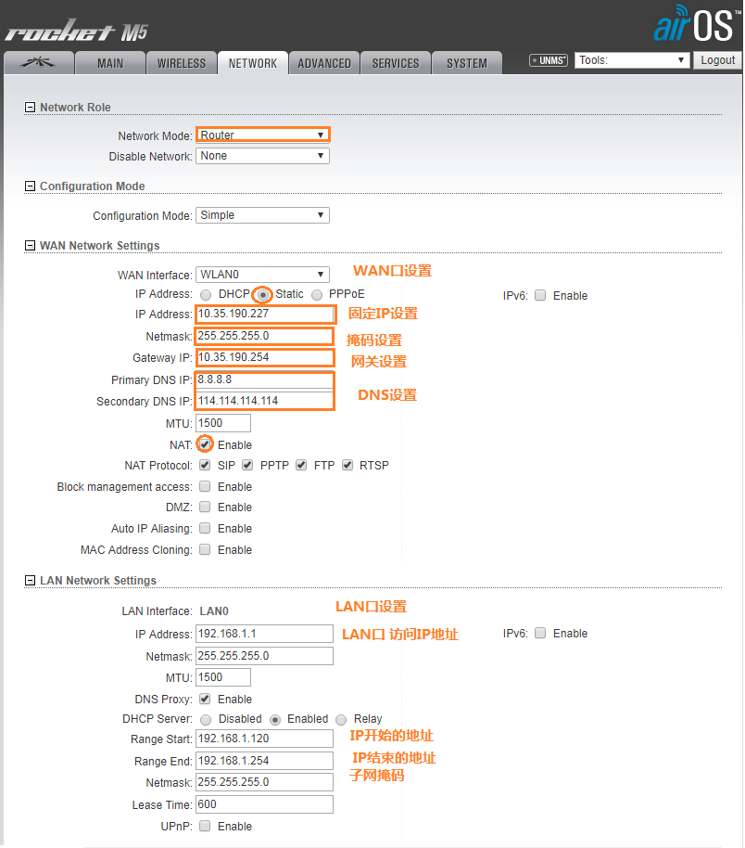

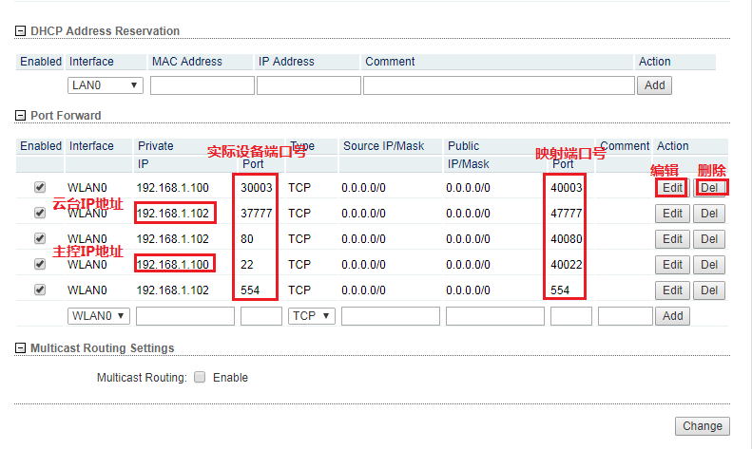

### ADVANCED界面设置



### 其他界面设置

**参考第5章服务器接收端模式设置。**